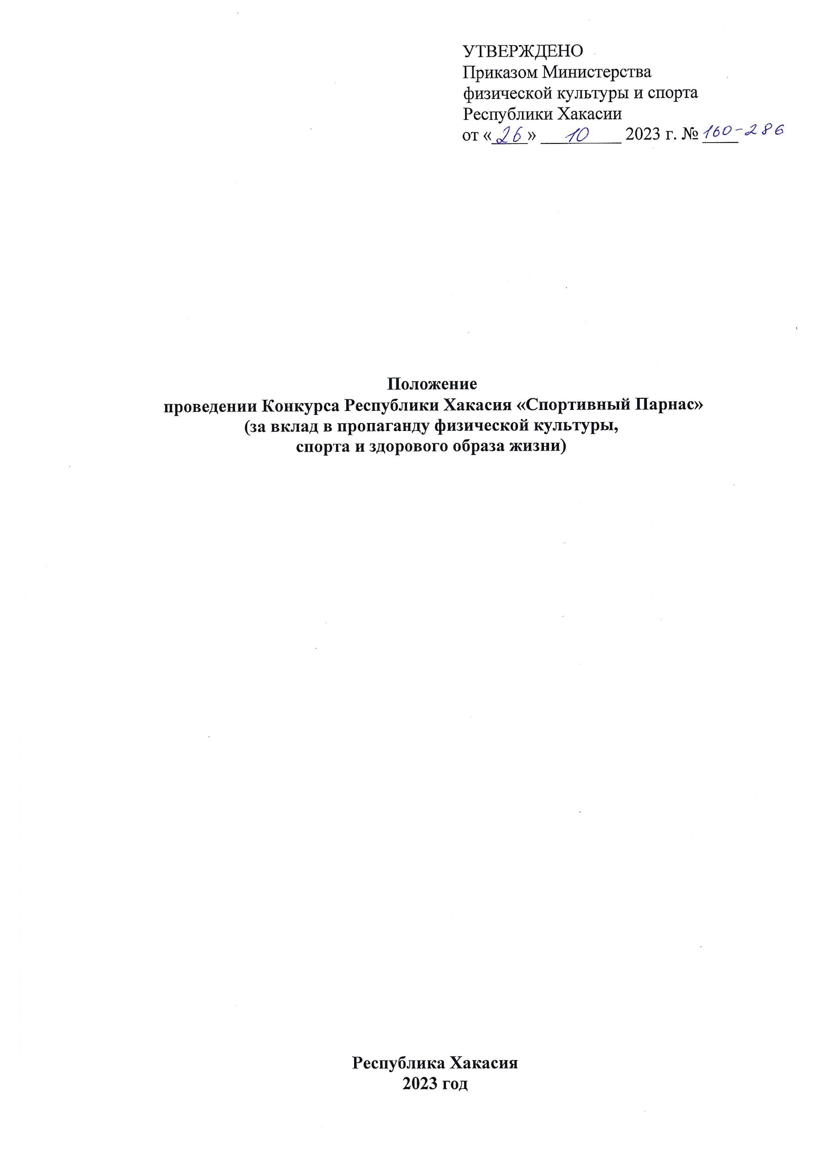

- Общие положения
Конкурс Республики Хакасия «Спортивный Парнас» (за вклад в пропаганду физической культуры, спорта и здорового образа жизни (далее – Конкурс) проводится Министерством физической культуры и спорта Республики Хакасии (далее - Минспорт Хакасии) во исполнение постановления Правительства Республики Хакасия от 12.05.2009 № 161 «О Министерстве спорта Республики Хакасия» (с последующими изменениями).
Конкурс призван способствовать:
- выявлению и поддержке жителей Республики Хакасия, внёсших значительный вклад в пропаганду физической культуры, спорта и здорового образа жизни среди широких слоёв населения;
- продвижению ценностей физической культуры и спорта, идей олимпизма в медиапространстве;
- привлечению внимания медиа-общественности к вопросам развития физической культуры и спорта в Республике Хакасия.

- Порядок и срок проведения конкурса
Конкурсные материалы на участника Конкурса:
- Заявка (Приложение 1).
- Информационная справка (не более 2 страниц), включающую краткую биографию, указание профессиональных достижений и перечень значимых и актуальных медиа материалов и (или) проектов, направленных на пропаганду физической культуры, спорта и здорового образа жизни за 2023 год (не более 3 материалов). В случае текстовых материалов должно быть указано подтверждение каждой публикации и её даты (активная ссылка на интернет-страницу или скан номера издания с датой, в котором была публикация). В случае телевизионных или радиоматериалов должны быть указаны активные ссылки на программы/сюжеты, размещенные в сети Интернет, с обязательной возможностью воспроизведения онлайн (без скачивания файла).
За достоверность представляемых конкурсных материалов ответственность несут участники. Заявки от представителей средств массовой информации в обязательном порядке должны быть заверены подписью руководителя редакции средства массовой информации и печатью. Все конкурсные материалы, поступившие в Минспорт Хакасии, не рецензируются и не возвращаются.
Конкурсные материалы на участника Конкурса с пометкой «Спортивный Парнас» направляют в ГБПОУ РХ У(Т)ОР по адресу: 655004, г. Абакан, ул. Пушкина, 190 до 01 декабря 2023 года. Все конкурсные материалы в обязательном порядке дублируются и высылаются (текстовые в формате MS Word) на e-mail: remc@r-19.ru. Файлы с фото и видео материалами систематизируются и подписываются. Все файлы должны быть запакованы в архив rar или zip, либо представлены на цифровом носителе информации (USB-накопитель).
Конкурсные материалы, поступившие позднее 01 декабря 2023 года, а также с нарушением требований к ним, не рассматриваются.
- Руководство проведением конкурса
Общее руководство подготовкой и проведением Конкурса осуществляет Минспорт Хакасии.
Полномочия Минспорт Хакасии, как организатора Конкурса, осуществляют ГАУ РХ «Центр спортивной подготовки сборных команд Республики Хакасия» (далее – ГАУ РХ «ЦСП СК Хакасии») и ГБПОУ РХ «Училище (техникум) олимпийского резерва» (далее – ГБПОУ РХ У(Т)ОР).

ГАУ РХ «ЦСП СК Хакасии» осуществляет расходы, связанные с организацией и проведением Конкурса.
В целях определения кандидатов на звание лауреатов Конкурса Минспортом Хакасии формируется конкурсная Комиссия. ГБПОУ РХ У(Т)ОР отвечает за сбор и передачу информации в конкурсную Комиссию. Каждый участник конкурсной Комиссии производит оценивание материалов и сдает секретарю конкурсной Комиссии. Секретарь конкурсной Комиссии формирует итоговый протокол и производит подсчет баллов и направляет итоговый протокол Министру физической культуры и спорта Республики Хакасия.

- Участники конкурса и порядок определения победителей
Участники Конкурса – жители Республики Хакасия, внёсшие значительный вклад в пропаганду физической культуры, спорта и здорового образа жизни.
Конкурс проводится в следующих номинациях:
1 лауреат – телевидение;
1 лауреат – радио;
1 лауреат – печать;
1 лауреат – интернет;
1 лауреат – фото.

Конкурсная Комиссия рассматривает представленные материалы, проводит экспертную оценку представленных материалов в соответствии с требованиями, подводит итоги Конкурса и определяет победителя в каждой категории путем сложения фактических баллов оценочных листов членов конкурсной Комиссии.
К числу критериев относятся актуальность, оригинальность и выразительность подачи материала; соответствие стиля и формы подачи материала её целевым аудиториям; глубина раскрытия темы; соответствие современным тенденциям развития медиапространства. Оценивание производится по десятибалльной шкале, где 10 – наивысшая оценка.
Итоги Конкурса оформляются протоколом. Протокол подписывается членами конкурсной Комиссии.
Список победителей Конкурса до торжественной церемонии награждения не оглашается.
- Награждение
Торжественная церемония награждения победителя и призеров Конкурса состоится в декабре 2023 года.
Победитель и призеры Конкурса награждаются ценными призами и памятными подарками Министерства физической культуры и спорта Хакасии.

- Условия финансирования
Расходы, связанные с организацией и проведением Конкурса, осуществляются за счет средств субсидий на выполнение государственного задания выделенной ГАУ РХ «ЦСП СК Хакасии» в рамках реализации Государственной программы Республики Хакасия «Развитие физической культуры и спорта в Республике Хакасия».

Приложение 1
Заявка
на участие в Конкурсе Республики Хакасия «Спортивный Парнас»
(за вклад в пропаганду физической культуры,
спорта и здорового образа жизни)

- ФИО претендента, дата рождения, город или район.
- Контактная информация (номер телефона, адрес электронной почты)

Для представителей средств массовой информации дополнительно:
3. Должность и место работы с полным наименованием средства массовой информации.
4. Решение о выдвижении данного участника на Конкурс, подписанное руководителем редакции средства массовой информации, заверенное печатью (прикладывается копия протокола или приказа о выдвижении).

